**Sistema de información gerencial para la toma de decisiones frente a un telepeaje**

**Katiusca Herrera**

**Loredana Martinez**

**Jesús David Barajas**

**Ricardo Díaz**

**Erick Barcasnegras**

**Plinio Puello Marrugo**

**Docente**

**TABLA DE CONTENIDO**

SISTEMA DE COBRO Y REGISTRO EN EL TELEPEAJE 2

DIAGRAMAS BPMN 3

Recaudo del telepeaje 4

Instalar Sticker TAG en el vehículo 4

Facturación 5

DIAGRAMA DE CASOS DE USO GENERAL 6

DIAGRAMA DE CLASES 7

MODELO DE BASE DE DATOS 8

DIAGRAMA DE COMPONENTES 10

MANUAL DE USUARIO 11

Base de datos 11

Netbeans 14

Software 16

SISTEMA DE COBRO Y REGISTRO EN EL TELEPEAJE

El software diseñado como sistema de cobro y registro para el recaudo del telepeaje, tiene como función registrar los cobros realizados, además de las recargas al mismo y añadir un nuevo vehículo.

Para la realización del software, se hizo uso del lenguaje de programación JAVA, puesto que es una aplicación de escritorio además de usar bases de datos Mysql para la conexión. Se tuvo en cuenta los diagramas BPMN realizados para el recaudo y el cobro del valor del telepeaje además de la facturación.

A su vez se tuvieron varias consideraciones para poder cobrar:

* El vehículo debe estar previamente registrado en la base de datos del telepeaje para realizar la recarga.
* El cobro se realiza por medio de la placa del vehículo.
* El vehículo al registrarse por primera vez lo debe hacer con un saldo inicial.
* El vehículo puede recargar su saldo en cualquier momento.
* Las fechas en las que pasa el vehículo por el telepeaje se toman de manera independiente.

Por lo anterior, el software cuenta con diferentes pestañas para cobro, registro, recarga y gráficas. Esta última muestra información por medio de diagramas de barras referente a la información contenida en la base de datos.

La versión del editor Netbeans usada fue la 8.1, por tanto, si se va a probar el software en un editor con una versión inferior a la anterior, puede haber problemas de incompatibilidad e incluso que no se reconozca el proyecto. Para las gráficas, se hizo uso de la librería JFreeChart, que además de generar diagramas de barras por medio de los datos ingresados, también permite guardarlos en formato imagen si se hace clic derecho sobre la imagen de los datos. Para el conector de base de datos se usó JDBC, conector por defecto del lenguaje JAVA.

DIAGRAMAS BPMN

Los diagramas de BPMN son los siguientes:

Recaudo del telepeaje

En este proceso, se refleja el cobro por medio del sistema de RFID, en el programa se simula con un botón que hace las veces de la antena.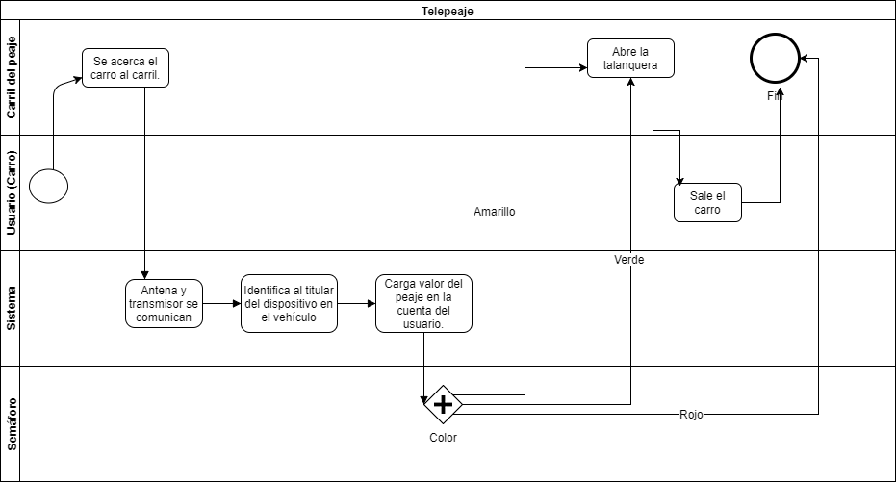

Instalar Sticker TAG en el vehículo

En este proceso, se toma como referencia el sticker adhesivo que se le coloca al vehículo para que la antena RFID lo reconozca. En el software, este proceso se tomó como el de registro de un nuevo vehículo en el sistema.

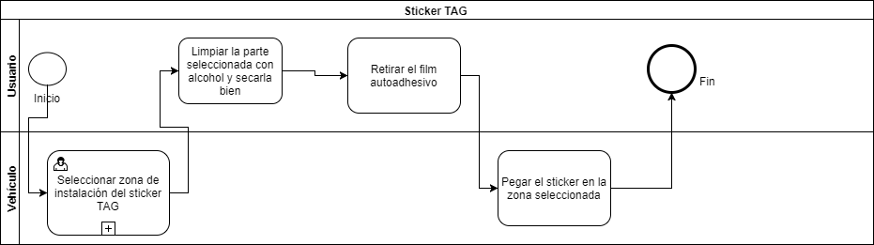

Facturación

De igual manera que el anterior, en este proceso se ve como se recarga el dinero al vehículo. En el software, esto se realiza de igual forma ingresando los datos, que en este caso es la placa, pero no se genera ningún recibo y se recarga el monto a la placa seleccionada.

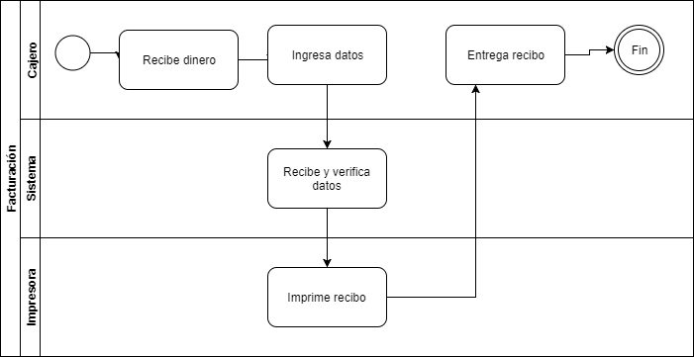

DIAGRAMA DE CASOS DE USO GENERAL

El administrador del software podrá agregar, recargar, cobrar y ver las gráficas generadas a partir de la información en la base de datos.

El caso de uso nuevo, incluye añadir un nuevo vehículo, en donde se contempla la placa de este, el saldo a añadir y su categoría. Para recargar y cobrar un vehículo, se es necesario verificar la placa para tener un índice de a quien se le debe descontar el dinero o añadir dependiendo el caso. Y em ver graficas puede verificar los diagramas de barras para ver la información.

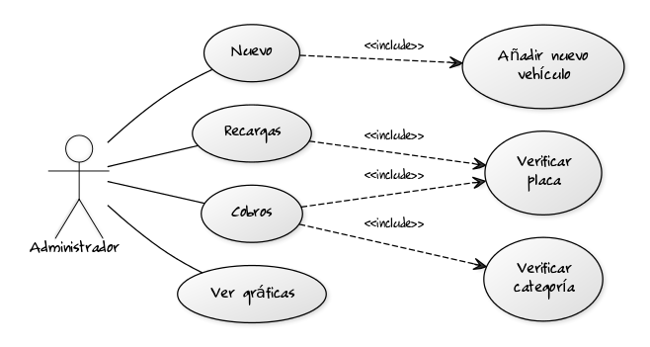

DIAGRAMA DE CLASES

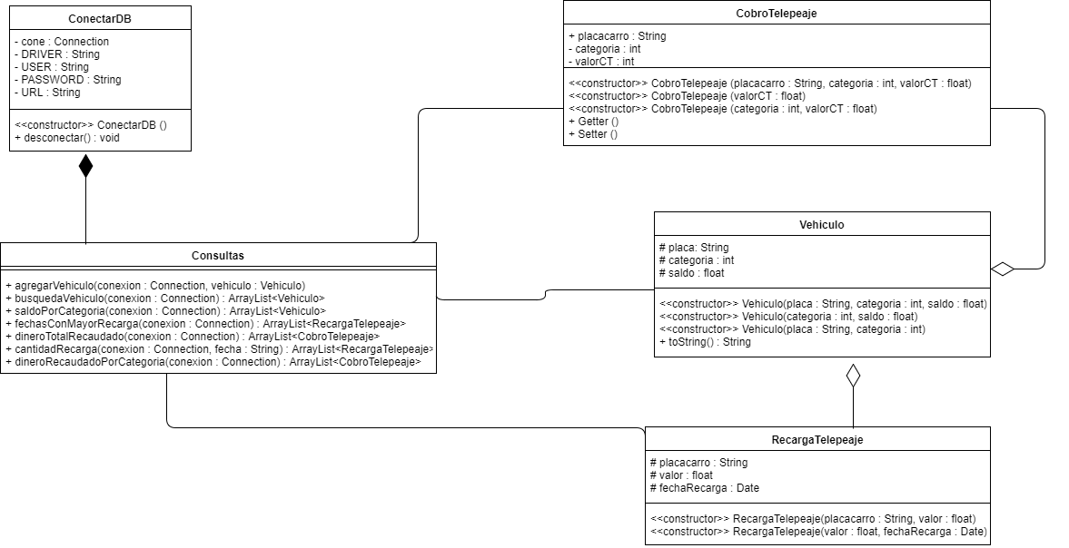

En el diagrama de clases están representadas las clases que se usaron para la creación del software. La clase **ConectarDB** es la que sirve para establecer la conexión a la base de datos. Esta mantiene una relación de composición con la clase Consultas, puesto que, sin la conexión, las consultas que se alojan en la clase no se podrían realizar. Esta última clase mantiene una relación directa con las tres clases restantes: **vehículo**, **CobroTelepeaje** y **RecargaTelepeaje**. La clase vehículo está en relación de agregación con las clases **CobroTelepeaje** y **RecargaTelepeaje** porque un vehículo puede tener cobros y recargas. Para la generación de las gráficas se hace uso de la clase Consultas.

MODELO DE BASE DE DATOS

La realización del diagrama de base de datos se hizo en el programa MySQL Workbench 6.3, puesto que facilitaba la exportación a script .sql y mostrar este script de forma grafica con las relaciones entre tablas.

Las tablas usadas muestran una relación de uno a muchos, es decir, un vehículo puede tener muchas recargas además de muchos cobros. Se tomo como índice la placa para relacionar las tablas creadas, todo en el software se maneja por medio de la placa del vehículo.

A continuación, el diagrama de manera gráfica:

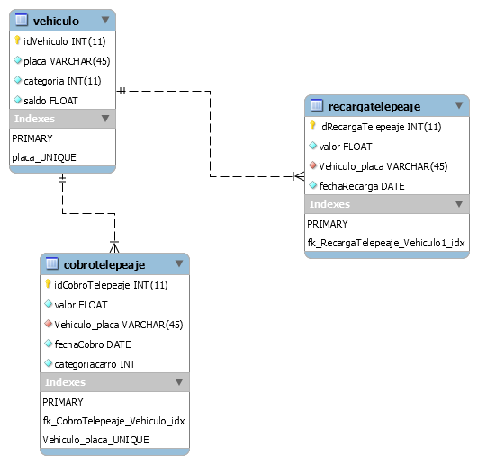

Se definieron tres tablas para conformar la base de datos del telepeaje. En la tabla **vehículo**, se registran los vehículos con el número de la placa, la categoría a la que pertenece (1 – 5 categorías existentes en el peaje de Cartagena) y el saldo inicial. Esta tabla tiene como índice que el valor del campo placa sea único, puesto que no pueden existir vehículos con el mismo número de placa. Con esta restricción evitamos duplicados en la base de datos además de garantizar el registro una vez por vehículo.

La tabla **recargatelepeaje**, posee como atributos el valor de la recarga y la fecha. Y se hace referencia a la placa del vehículo por medio de la tabla anteriormente descrita para identificarlos.

La tabla **cobrotelepeaje** posee además del valor a cobrar y la fecha de cobro, la placa del vehículo para saber a que se le cobrará y a que categoría pertenece.

La razón por la cual las fechas de recarga y cobro se almacenan, es para llevar un seguimiento de en que fechas los vehículos recargan mas y en que fechas hubo mas movimiento por medio del carril del telepeaje en cuanto a cobro. La fecha de ese campo en ambas tablas se obtiene de la fecha del sistema, es decir, la persona que administra el software no ingresa manualmente el día en el que está realizando el cobro.

DIAGRAMA DE COMPONENTES

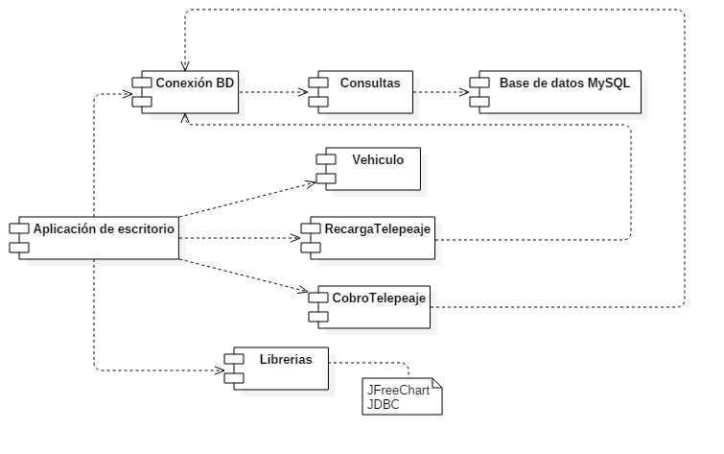

El diagrama de componentes muestra como se relacionan los componentes del software, como librerías, archivos binarios, entre otros. En el diagrama anterior, se muestra las partes de la aplicación que actúan entre sí. La aplicación de escritorio es el eje de todos los componentes, esta se conecta a una base de datos por medio de la conexión y las consultas realizadas a esta. También usa las librerías JFreeChart y JDBC para generación de gráficas y conectar a la base de datos respectivamente. Y por último tenemos las clases que interactúan con la aplicación y a su vez dos de estas deben conectarse a la base de datos para guardar o actualizar la información en la base de datos.

MANUAL DE USUARIO

Base de datos

Empezamos agregando la base de datos, para esto debemos tener el programa **XAMPP** o cualquier otro gestor de bases de datos. En este caso usamos XAMPP para visualizar. Hay que tener en cuenta que el puerto usado para la conexión MySql es el 3306, valor por defecto en el XAMPP y además se colocó en el software. Si no conecta una vez iniciamos el gestor, y advierte de un error en el puerto, quiere decir que su gestor está configurado para iniciar el servicio por otro, y debe configurarlo en el archivo my.ini reemplazando el valor que tiene ahí por el puerto 3306. Este archivo se encuentra en config del Mysql en el XAMPP.

Abrimos XAMPP e iniciamos los módulos Apache y MySQL, de manera que se vea así:

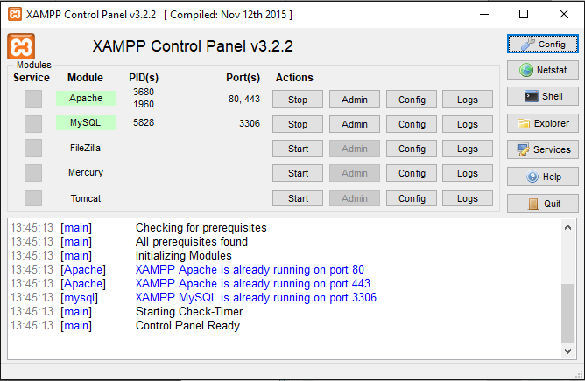

Después abrimos el navegador y entramos en la URL localhost la cual nos muestra

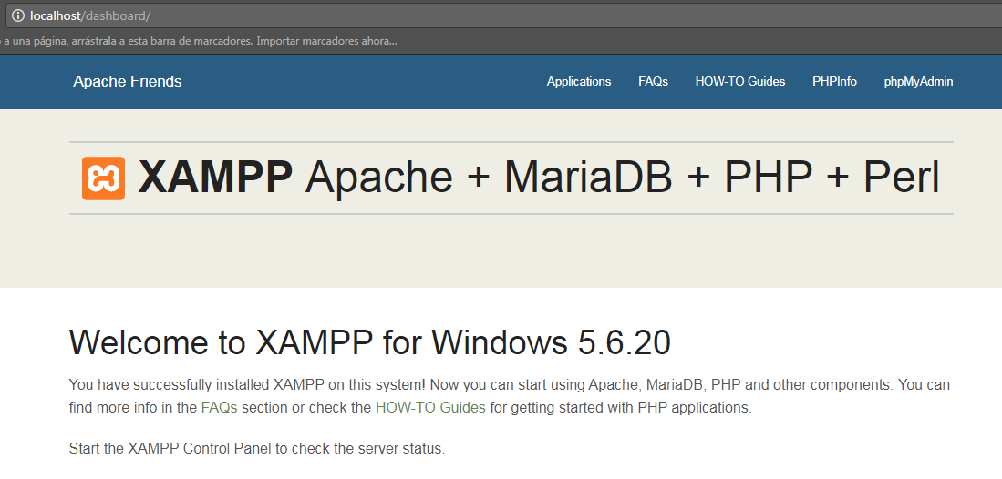

Entramos a la pestaña **phpMyAdmin** y creamos una nueva base de datos. El nombre de la base de datos debe ser **telepeaje,** para que pueda concordar con la del software. Si se crea con un nombre diferente a este habrán problemas con la conexión.

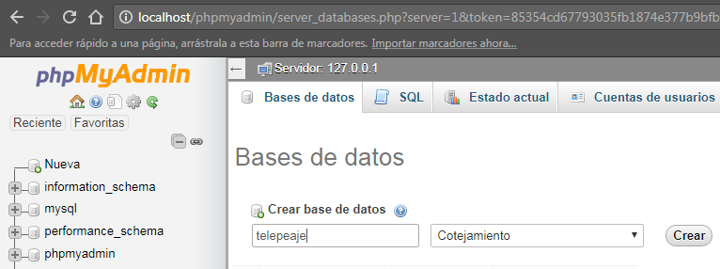

Ahora damos clic en Importar

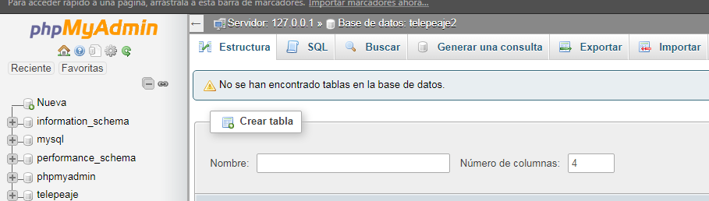

Dentro del proyecto está la base de datos llamada telepeaje.sql, la importamos y clickeamos continuar.

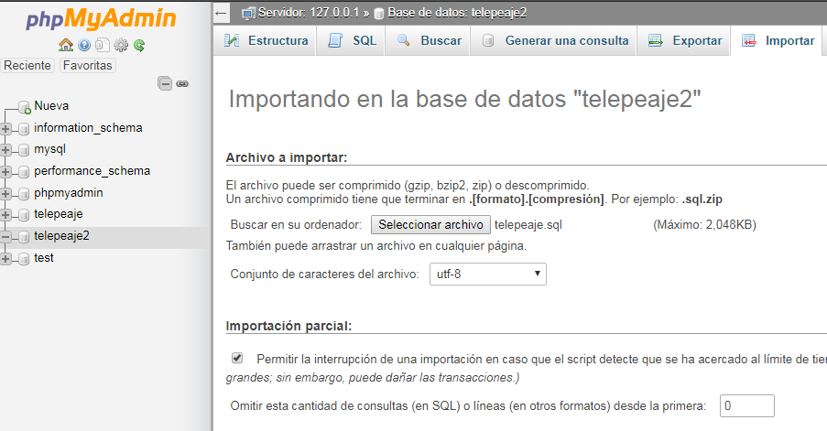

Una vez finalizado estos pasos, las tablas deberán haber sido creadas y se mostrará un esquema de la siguiente manera:

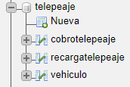

Netbeans

Ahora si podemos abrir el proyecto en Netbeans. Al momento de abrir el proyecto, nos sale que debemos resolver problema con dos librerías las cuales se encuentran dentro de la carpeta dist la cual tiene la carpeta lib.

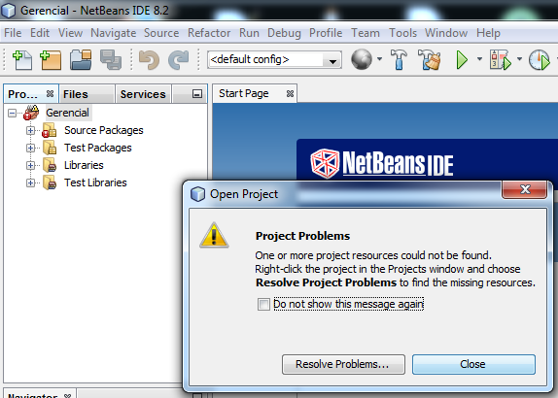

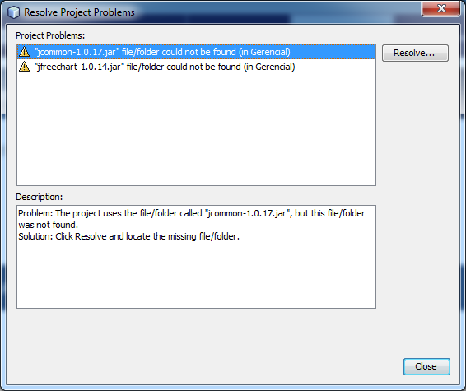

Para resolver el problema, se debe dar en resolve y buscar dentro de las carpetas del proyecto dist y dentro lib e importar el .jar llamado jcommon-1.0.17.jar y jfreechart-1.0.14.jar. Una vez se importen, quedará de la siguiente manera:

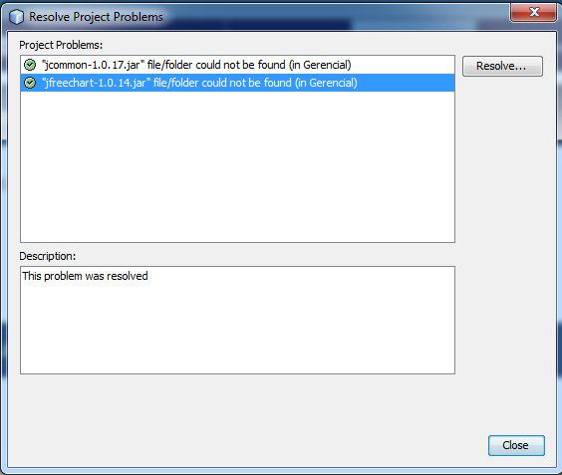

Software

Ahora para el programa, le damos run y la primera vista es la siguiente

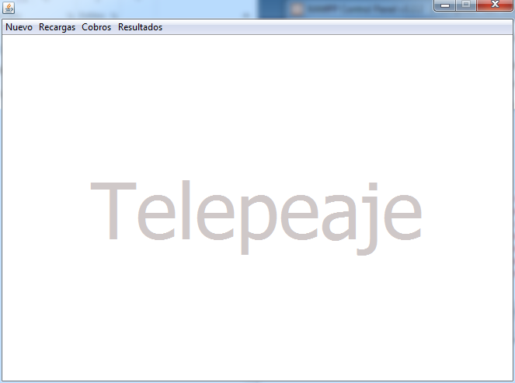

En la pestaña “nuevo” podemos agregar un nuevo carro a la base de datos, agregando la placa del carro, la categoría del mismo y el valor a cargar en el telepeaje. Seguidamente damos en el botón Agregar, el cual nos confirma que se guardó un nuevo carro en la base de datos del telepeaje.

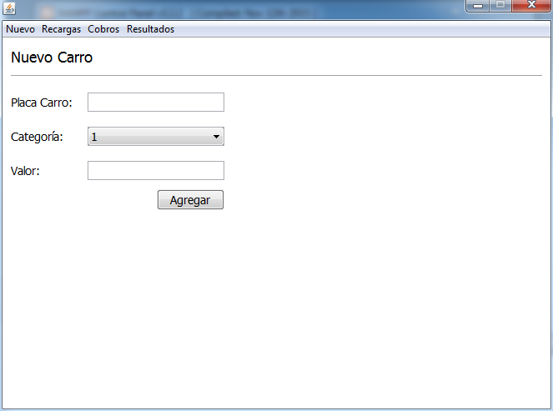

En la pestaña “Recargas”, podemos hacer una recarga simplemente colocando la placa del carro que va a hacer la recarga y el valor que va a ingresar.

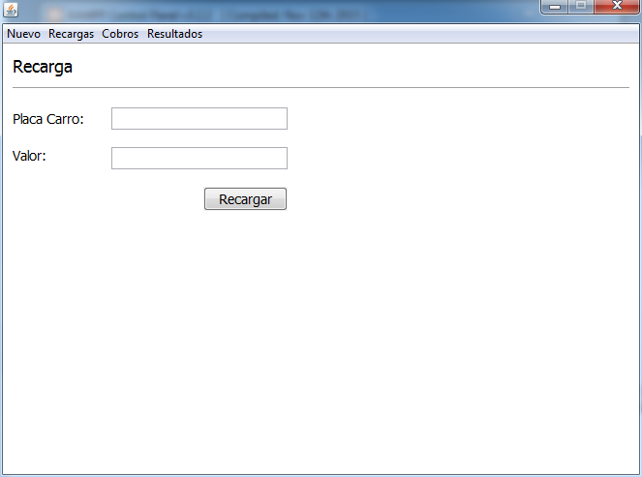

En la pestaña “Cobros”, se puede realizar un cobro de forma simple, solamente se especifica la placa del carro, la categoría del mismo y el valor a cobrar.

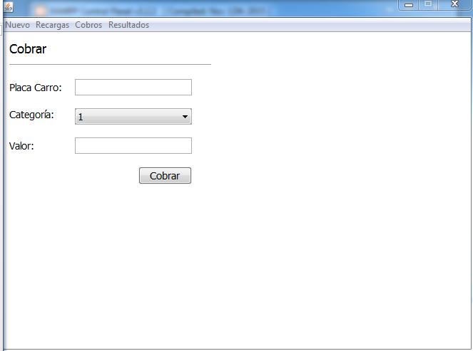

En la pestaña “Resultados” Tenemos varias categorías

* ***Número de vehículos por categoría***

Muestra el número de vehículos totales existentes en cada categoría.

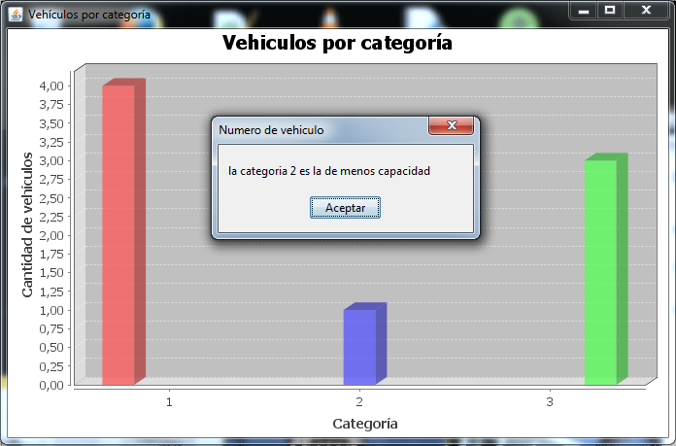

* ***Saldo por categoría***

En esta gráfica se muestran el total de saldos existentes por categoría.

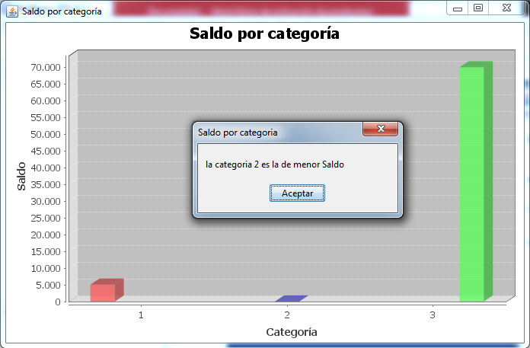

* ***Fechas con mayores recargas***

Se muestran las fechas en las que ha habido mayor número de recargas.

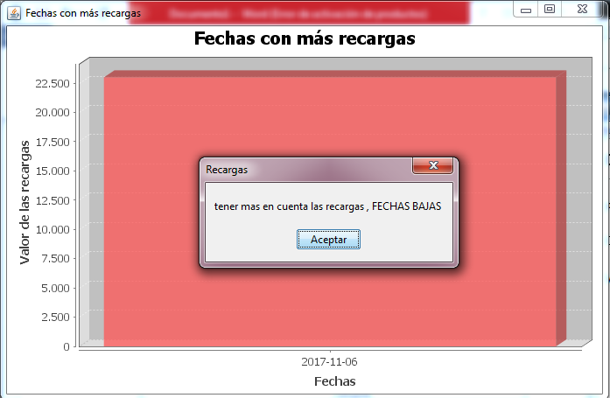

* ***Dinero recargado en una fecha:***

Para esta categoría debemos ingresar una fecha específica.

* ***Valor total recaudado por el peaje***

Muestra el valor total recaudado por el peaje por medio de los cobros.

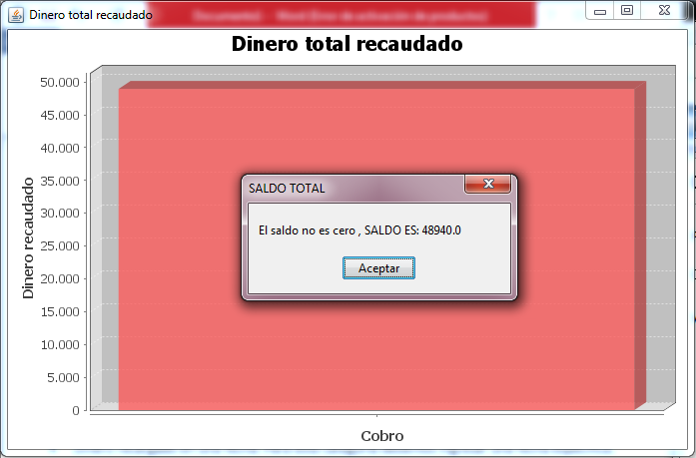

* ***Cantidad de dinero recaudada por categoría***

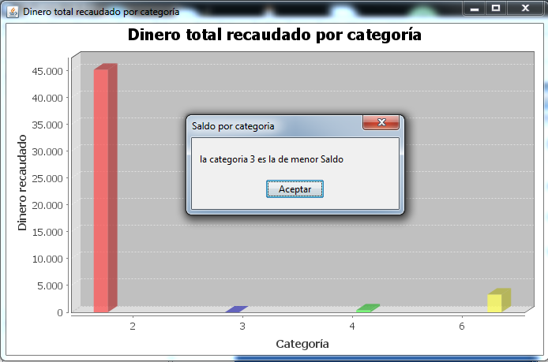

Cada una de estas categorías arroja una gráfica la cual refleja los resultados de las mismas y permite tener una conclusión al respecto. Si se desea guardar las gráficas, se debe hacer clic derecho sobre cada una de estas y buscar la opción guardar. Además de esta opción, existe también varias opciones permitidas por la librería JFreeChart.